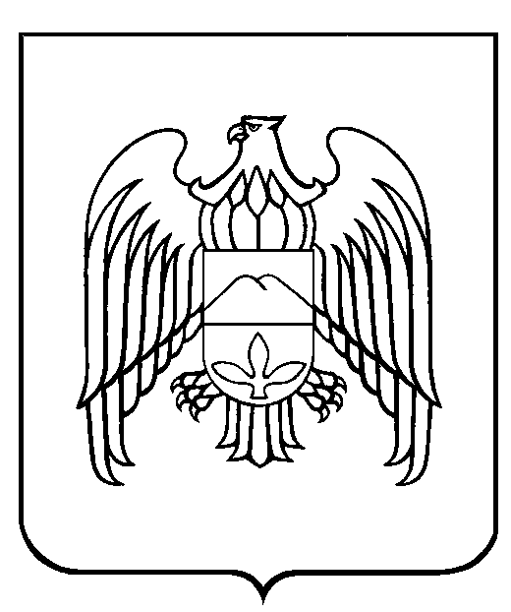
КЪЭБЭРДЕЙ-БАЛЪКЪЭР РЕСПУБЛИКЭМ ЕГЪЭДЖЭНЫГЪЭМКIЭ, ЩIЭНЫГЪЭМКIЭ, ЩIАЛЭГЪУАЛЭ IУЭХУХЭМКIЭ И МИНИСТЕРСТВЭ
КЪАБАРТЫ-МАЛКЪАР РЕСПУБЛИКАНЫ БИЛИМ БЕРИУ, ИЛМУ ЭМ ЖАШ ТЁЛЮНЮ ИШЛЕРИ ЖАНЫ БЛА МИНИСТЕРСТВОСУ

МИНИСТЕРСТВО ОБРАЗОВАНИЯ, НАУКИ И ПО ДЕЛАМ МОЛОДЕЖИ
КАБАРДИНО-БАЛКАРСКОЙ РЕСПУБЛИКИ

П Р И К А З

« 05 » 12. 2014 г. №_1199_
г. Нальчик

Об утверждении состава Аттестационной комиссии и экспертной группы по аттестации кандидатов на должность руководителя и руководителей государственных образовательных организаций, подведомственных Министерству образования, науки и по делам молодежи Кабардино-Балкарской Республики,
в 2014-2015 учебном году

В соответствии с частью 4 статьи 51 Федерального закона от 29 декабря 2012 года №273-ФЗ «Об образовании в Российской Федерации», с частью 14 статьи 6 закона Кабардино-Балкарской Республики от 24 апреля 2014 года №23-РЗ «Об образовании», и в целях организованного проведения аттестации кандидатов на должность руководителя и руководителей государственных образовательных учреждений
ПРИКАЗЫВАЮ:
1. Утвердить:
1.1 состав Аттестационной комиссии Министерства образования, науки и по делам молодежи Кабардино-Балкарской Республики (приложение №1);
1.2 состав экспертной группы при Аттестационной комиссии Министерства образования, науки и по делам молодежи Кабардино-Балкарской Республики, привлекаемых к процедурам аттестации руководителей государственных образовательных учреждений в 2014-2015 учебном году (приложение №2);
1.3 график работы Аттестационной комиссии Министерства образования, науки и по делам молодежи Кабардино-Балкарской Республики по аттестации кандидатов на должность руководителя и руководителей государственных образовательных организаций в 2014-2015 учебном году (приложение №3);
1.4 смету расходов для оплаты труда экспертов при Аттестационной комиссии Министерства образования, науки и по делам молодежи Кабардино-Балкарской Республики, привлекаемых к процедурам аттестации кандидатов на должность руководителя и руководителей государственных образовательных организаций в 2014-2015 учебном году (приложение №4).
2. Сектору по аттестации педагогических кадров и руководителей образовательных учреждений (Р.М. Алокова):
2.1 обеспечить экспертную группу необходимыми нормативно-правовыми документами, регламентирующими проведение аттестации кандидатов на должность руководителя и руководителей государственных образовательных организаций;
2.2 обеспечить контроль и координацию деятельности экспертной группы по проведению аттестационных процедур в установленные сроки;
2.3. организовать работу совместно с ИПК и ПРО КБГУ (А.Л.Роголев) с привлечением членов экспертной группы по обновлению примерных вопросов для пополнения имеющегося банка заданий для проведения компьютерного тестирования кандидатов на должность руководителя и руководителей государственных образовательных организаций;
2.4 разместить данный приказ и обновленные примерные вопросы, указанные в пункте 2.3. настоящего приказа, на сайте Министерства образования, науки и по делам молодежи КБР в разделе «Аттестация педагогических кадров и руководителей образовательных учреждений» до 20 декабря 2014 года;
2.5 довести настоящий приказ до сведения руководителей органов местного самоуправления муниципальных районов и городских округов, осуществляющих управление в сфере образования, государственных образовательных учреждений, заинтересованных ведомств и организаций, осуществляющих образовательную деятельность.
3. Контроль за исполнением настоящего приказа оставляю за собой.

Заместитель Председателя
Правительства КБР – министр
образования, науки и
по делам молодежи КБР Н. Емузова

Лист согласования к приказу от ____________________ № ____________

Заместитель министра образования, науки и
по делам молодежи КБР ____________________ А.В. Кирин

Начальник отдела бухгалтерского
учета и отчетности Минобрнауки КБР ___________________ З.Н. Жанказиева

Зав. сектором аттестации педагогических кадров и
и руководителей образовательных учреждений
Минобрнауки КБР ______________ Р.М. Алокова

Зав.сектором правового обеспечения
Минобрнауки КБР _______________ Р.К. Небежев

Приложение № 1
Утверждено
приказом Минобрнауки КБР
от « 05 » 12. 2014 г. № 1199
Состав
Аттестационной комиссии Министерства образования, науки и по делам молодежи Кабардино-Балкарской Республики по аттестации кандидатов на должность руководителя и руководителей государственных образовательных организаций
Емузова Нина Гузеровна | Председатель АК, заместитель Председателя Правительства КБР - министр образования, науки и по делам молодежи КБР
Устова Джульетта Анатольевна | Заместитель министра образования, науки и по делам молодежи КБР
Алокова Рита Миседовна | Секретарь АК, зав.сектором по аттестации педагогических кадров и руководителей образовательных учреждений Министерства образования, науки и по делам молодежи КБР
Члены комиссии:
Кирин Александр Владимирович | заместитель министра образования, науки и по делам молодежи КБР
Геккиев Султан Заурбекович | заместитель министра образования, науки и по делам молодежи КБР
Азикова Светлана Гаднановна | председатель комитета по образованию, науке и молодежной политике Парламента КБР (по согласованию)
Карныш Сергей Александрович | председатель рескома профсоюза  (по согласованию)
Курашинов Анзор Владимирович | руководитель Департамента молодежной политики Министерства образования, науки и по делам молодежи КБР
Батчаев Анатолий Камоевич | начальник управления образования местной администрации Черекского муниципального района (по согласованию)
Эфендиев Фуад Салихович | проректор по научной работе федерального государственного бюджетного образовательного учреждения высшего профессионального образования «Северо-Кавказский государственный институт искусств» (по согласованию)
Маерле Галина Валерьевна | Начальник управления образования местной администрации Майского муниципального района (по согласованию)
Коротких Ольга Алексеевна | депутат Парламента КБР пятого созыва, директор МБОУ «Средняя общеобразовательная школа №9»  г.о. Нальчик

Приложение № 2
Утверждено
приказом Минобрнауки КБР
от « 05 » 12. 2014 г. № 1199
Состав
экспертной группы при Аттестационной комиссии Министерства образования, науки и по делам молодежи Кабардино-Балкарской Республики, привлекаемых к процедурам аттестации руководителей государственных образовательных организаций в 2014-2015 уч.г.

№ | Ф.И.О. | Занимаемая должность
1. | Агирова Светлана Хаджисмеловна | Директор научно-методического центра научно-методического управления среднего профессионального управления ФГБОУ ВПО «Кабардино-Балкарский государственный университет имени Х.М. Бербекова», председатель  (по согласованию)
2. | Роголев Александр Леонидович | Директор ИПК и ПРО КБГУ  (по согласованию)
3. | Сухнева Ольга Геннадъевна | Заместитель начальника МУ «Управление образования местной администрации г.о. Прохладный КБР» (по согласованию)
4. | Мизова Марина Хабаловна | Заведующая кафедрой управления образованием ИПК и ПРО КБГУ  (по согласованию)
5. | Кумышева Римма Мухамедовна | Доцент кафедры педагогики и психологии ФГБОУ ВПО «Кабардино-Балкарский государственный университет имени Х.М. Бербекова»  (по согласованию)
6. | Пшибиева Светлана Владимировна | Директор медицинского колледжа  ФГОУ ВПО «Кабардино-Балкарский государственный университет имени Х.М. Бербекова» (по согласованию)
7. | Пшихачева Анжелика Моссовна | Директор МКОУ ДОД «Центр детского творчества г.Баксана» (по согласованию)
8. | Нагоева Римма Артаговна | Депутат Парламента КБР пятого созыва, директор МБОУ СОШ №4  г.о. Нальчик, председатель  (по согласованию)
9. | Казакова Зухра Магомедовна | Директор МБОУ «Средняя общеобразовательная школа №21»  г.о. Нальчик (по согласованию)
Приложение №3
к приказу Минобрнауки КБР
от « 05 » 12. 2014 г. № 1199

График
работы Аттестационной комиссии Министерства образования, науки и по делам молодежи Кабардино-Балкарской Республики по аттестации кандидатов на должность руководителя и руководителей государственных образовательных организаций
в 2014-2015 учебном году

№/№ | Наименование мероприятий | Ответственные | Сроки проведения
1. | Проведение заседаний Аттестационной комиссии по рассмотрению заключений экспертов и принятия решений (далее - АК) | АК | 2015 год  - 30 марта  - 28 июня
2. | Подготовка итоговых документов для Аттестационной комиссии | АК | В соответствии с  проведением заседаний АК и по мере поступления материалов от председателя экспертной группы
3. | Оформление протоколов заседаний Аттестационной комиссии | АК | По итогам заседания АК
4. | Издание приказа Минобрнауки КБР по итогам проведения аттестации кандидатов на должность руководителя и руководителей государственных образовательных организаций | АК | По итогам протоколов АК

